**Rapport de réalisation**

SAÉ 3.02

Conception d’une application de gestion d’un club de poneys



Organisé par le BUT informatique de l’IUT d’Orléans

Réalisé par Clermont Shanka, Richard Baptiste, Chaloine Tristan

RAPPORT DE RÉALISATION

**Application club : My SAE Poney**

**Table des matières**

**1. Introduction 4**

**2. Analyse UML 4**

**2.1 Diagramme de cas d’utilisation 4**

**2.2 Base de données 6**

**2.3 Diagrammes d’activité 6**

**3. Interface Homme Machine 6**

**3.1 Maquette 7**

**4. Analyse du projet 7**

**5. Mentions légales : 8**

**Lien dépôt GitHub :**

[**https://github.com/Emir-de-la-moquette/SAE-2.01-2.07-java.git**](https://github.com/Emir-de-la-moquette/SAE-2.01-2.07-java.git)

## Introduction

Top 10 des poneys

## Analyse UML

Dans ce chapitre, nous allons voir en premier le diagramme de cas d’utilisation avec un résumé détaillé sur les fonctionnalités principales de notre application.

Pour donner suite à cela, la seconde partie va présenter notre diagramme de classe composé d’une représentation du diagramme de classe, une analyse détaillée des classes et de la représentation des matches.

Pour finir notre dernière partie s’occupe du diagramme de séquence, représentent les fonctionnalités de l'application en général.

### 2.1 Diagramme de cas d’utilisation

DIAGRAMME

Figure 1 : Diagramme de cas d’utilisation

Description des use case

### 2.2 Base de données

Figure 2 : Représentation de la base de données

### 2.3 Diagrammes d’activité

Top 10 des diagrammes d’activités.

Mettre les images et expliquer le fonctionnement.

## Interface Homme Machine

Cette Partie sera consacrée à l’interface utilisateur de l’application, ainsi nous allons définir les emplacements des différents éléments visuels auquel l’utilisateur aura accès et à tous l’aspect ergonomique que l’application possède pour guider et s’adapter à différents utilisateurs.

### 3.1 Maquette

Ajouter les maquettes et les expliquer.

## Analyse du projet

Ce projet est très raciste

## Mentions légales :

1. Les faires

Cette Application a été réalisé avec les langages de programmation suivant :

* Python
* 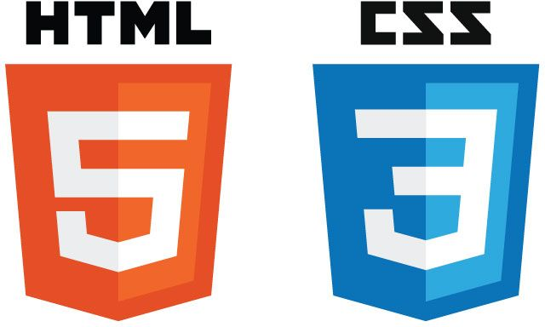HTML, CSS, Framework Flask

**Rapport de l’application JAVA pour les Jeux Olympiques**

